**Práctica 14 - Validación de documentos XML (con DTD)**

1. Evidencia de la validación Oxygen u otro editor XML del documento cinefanatico.xml con el archivo cinefanatico.dtd (ejercicio 1):

Validación con **error**:

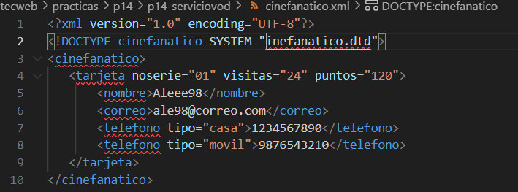

Validación con **éxito**:

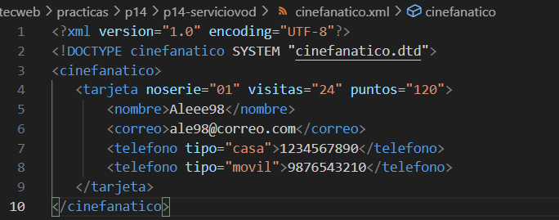

1. Evidencia de la validación Oxygen u otro editor XML del documento serviciovod2.xml con el archivo serviciovod.dtd (ejercicio 2):

Validación con **error**:

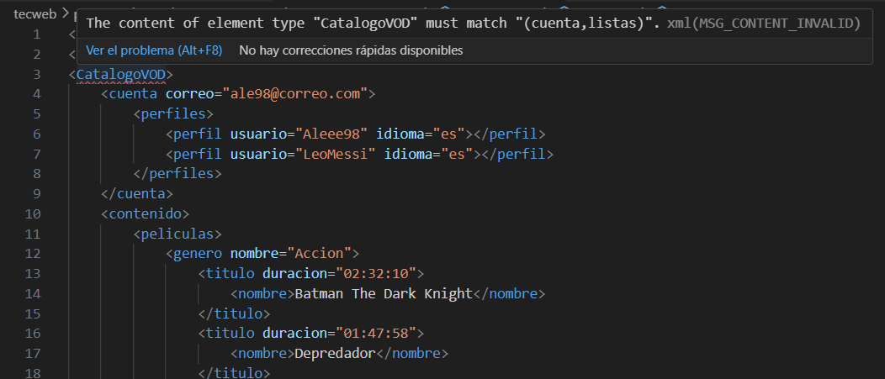

Validación con **éxito**:

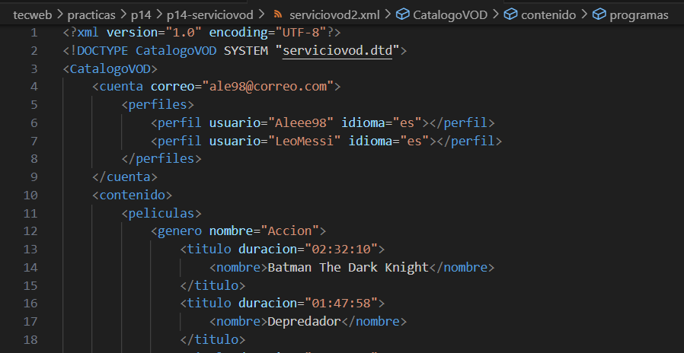

1. Evidencia de la validación en el navegador del documento serviciovod3.xml (ejercicio 3):

* Usando **entidades predefinidas**

Prueba con Chrome:

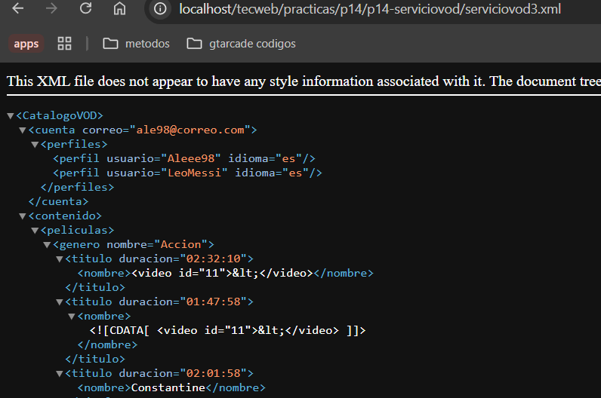

Prueba con Firefox:

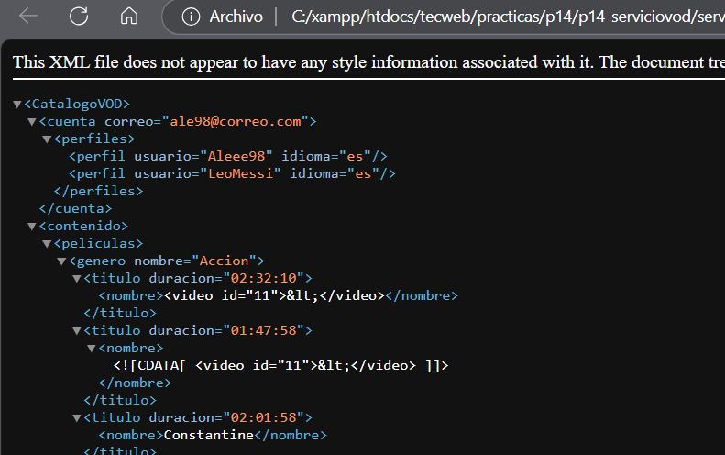

* Usando una **sección CDATA**:

Prueba con Chrome:



Prueba con Firefox:



1. Evidencia de la validación en Oxygen u otro editor XML del documento serviciovod4.xml con el archivo serviciovod_ep.dtd (ejercicio 4 - OPCIONAL):

Validación con **error**:

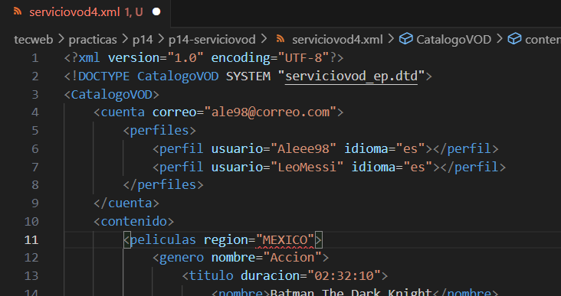

Validación con **éxito**:

